
مدرسة بنت الرافدين الإسلامية | التقويم النهائي للفصل الدراسي الثاني | مدة الامتحان :
 | امتحان تجريبي | التاريخ : / /2020
الاسم: ........................................ | لمادة الحاسوب | الصف: الثامن الاساسي
الرجاء الاحتفاظ بجميع اوراق العمل داخل مجلد خاص في الهاتف يسمى الحاسوب
*السؤال الأول :
املا الفراغ :
1- لتعين حدود خلايا الجدول من تبويب-----------------------------------------
2- من انواع التاثرات على الخلايا --------------------- -----------------------------
3- لتغير الحدود الخارجية للاشكال الرسومية ننقر على اداة ----------------------------
4- من انواع التاثيرات على الاشكال الرسومية ------------------------------
5- لحذف المحفوظات ننقر على زر ----------------------------------
6- من ادوات البحث الخاصة بالصور ---------------------------------------
--------------------------------- -----------------------------------------
7) شريط المعلومات في برنامج العروض التقديمية يحتوي على عدة معلومات منها
1)___________ 2) __________ 3)______________
8) يتحول شكل الفأرة الى الشكل التالي عندما ________________
9) الأداة التي تستخدم لإعادة ترتيب الشرائح تسمى _________________
10) لادراج شريحة جدول من برمجية العروض التقديمية فأننا ندرج شريحة من نوع _______________

__________________________________________________
**السؤال الثاني

1-ما الفرق بين رموز تحسين نتائج البحث (+) و (-) ؟؟

2)عدد 4 من ادوات البحث؟؟
1)........................... 2)..........................
3)........................ 4).........................

السؤال الثالث : من خلال دراستك لدرس البريد الالكتروني أجب عما يلي :

أ-عرف البريد الإلكتروني
---------------------------------------------------------------------

- من مميزات البريد الإلكتروني :
1- ______________________________________
2- ______________________________________
ج-عنوان البريد الإلكتروني يتكون من ثلاثة اجزاء :
1- القسم الاول : ___________________________
2- القسم الثاني :___________________________
3- القسم الثالث : __________________________

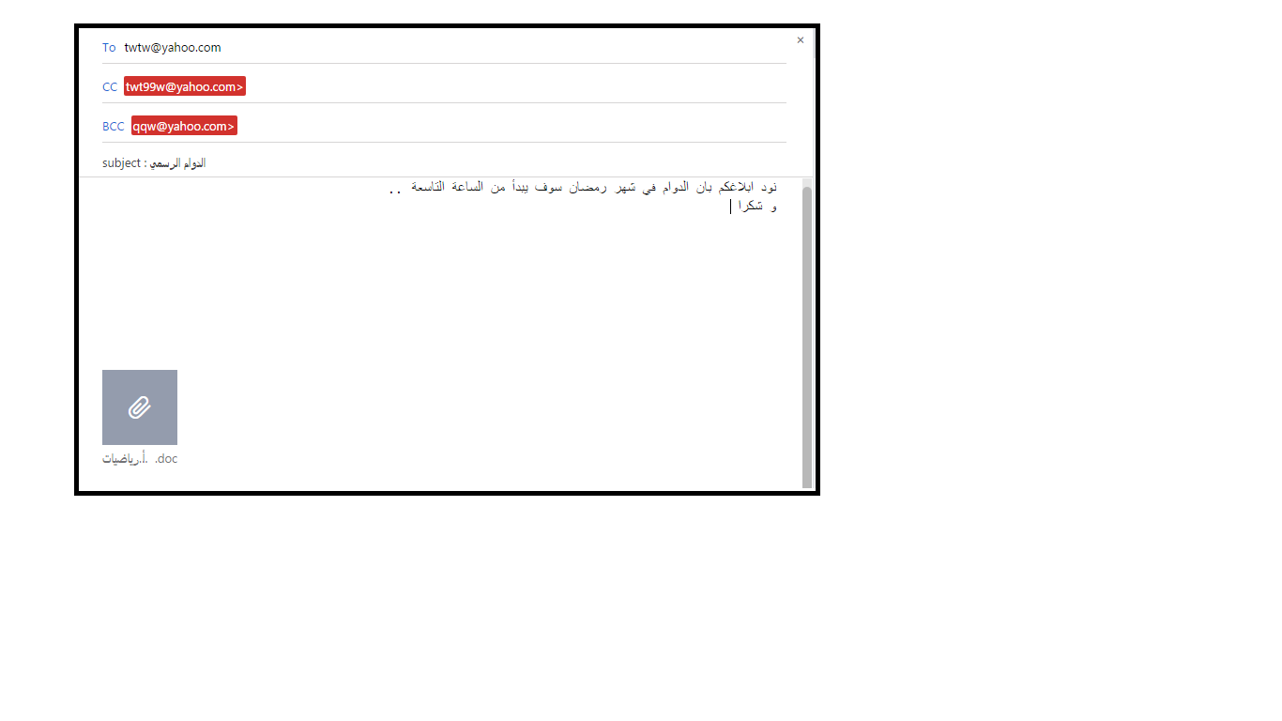
الاسماء:
1- ما هو نص الرسالة :

2- الى كم شخص مرسلة الرسالة ؟

3- هل موجود ملف مرفق مع الرسالة ؟ ما اسمه ؟

4- ما هو موضوع الرسالة ؟ معلمة المادة : ميس خنفر

